Tallinna Tööstushariduskeskus

Kolm rakendust registreerimine ja sisselogimine

Rimitsen Nikita  
TARpv20

Tallinn 2022

Sisukord

Registreerumine ja Login **2**

Kolm rakendust **8**

Piltide vaatamise tööriist 8

Kui valime «Piltide vaatamise tööriist» siis jõuame uude aknasse. 8

Matemaatika viktoriin 10

Mäng 13

Mängijate table **16**

# Registreerumine ja Login

Programmi käivitamisel ilmub kohe sisselogimisega aken.

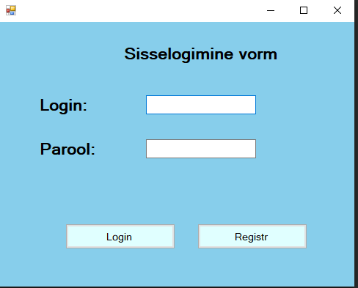

Kuhu ta saab minna, kui ta on enne seda juba registreerunud. Kui ei, siis on olemas nupp, mis suunab registreerimisaknasse.

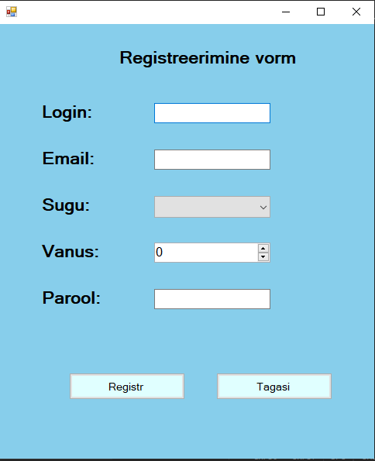

Ja juba siin saab ta registreeruda ja edasi liikuda. Kuid kui ta parooli meelde jättis, saab ta alati sisselogimisaknasse naasta.

Loome uue kasutaja:

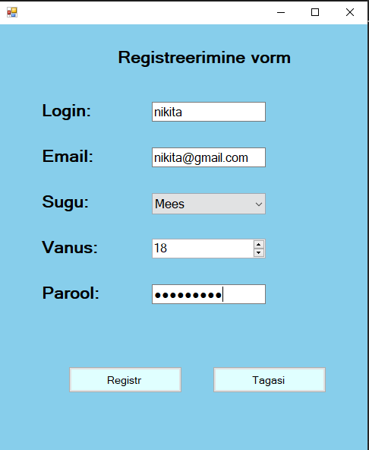

Kui kasutaja on edukalt loodud, ilmub eduka registreerimisega aken

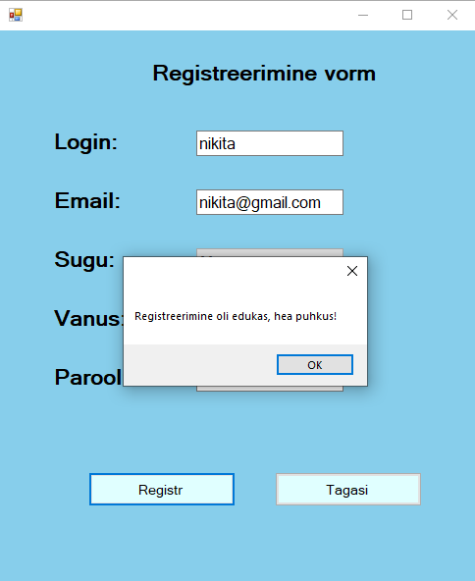

Kui midagi ei täideta, ilmub aken, mis hoiatab, et kasutaja pole kõike täitnud:

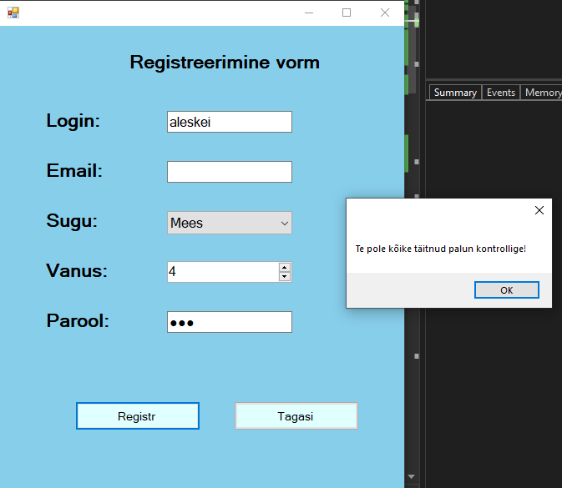

Nüüd saame selle kasutaja alla minna:

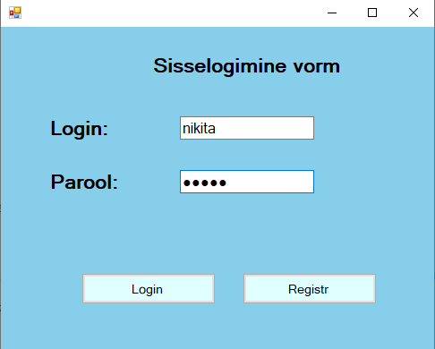

Pärast registreerimist või sisenemist jõuame peaaknasse

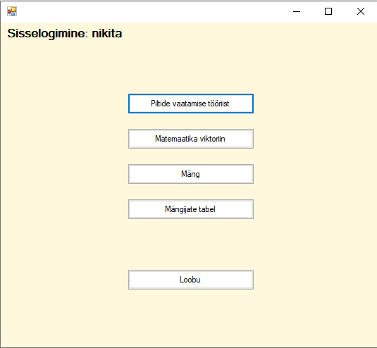

Samuti on olemas nupp Logi välja, mis võimaldab teil naasta sisselogimislehele

Pärast registreerimist või sisenemist jõuame peaaknasse

# Kolm rakendust

## Piltide vaatamise tööriist

## Kui valime «Piltide vaatamise tööriist» siis jõuame uude aknasse.

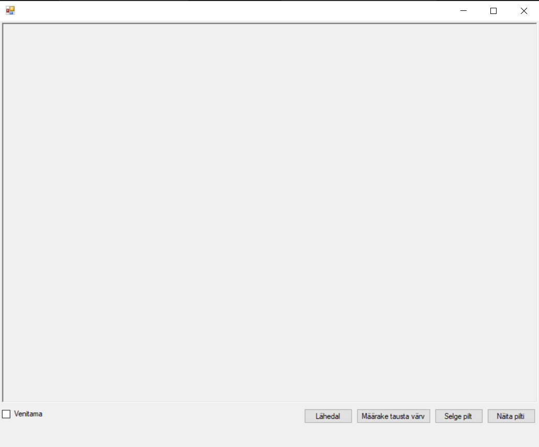

Milles saate valida taustavärvi, kustutada pildi ja panna pildi ning minna tagasi põhikujule.

Samuti on olemas textbox „Venitama“, mille abil pilti venitatakse

## Matemaatika viktoriin

Seal on matemaatika viktoriin, kus saate oma teadmisi proovile panna

Kui alustate, läheb taimer. Selle aja jooksul peab teil olema aega kõigi otsuste lahendamiseks

Kui otsustate kõik õigesti ja teil on aega, ilmub aken õnnitlustega:

Kui kuskil on viga või taimer lõpeb, ilmub aken teabega, et teil pole aega

## Mäng

Me jõuame vormi, kus saate valida raskusaste taseme

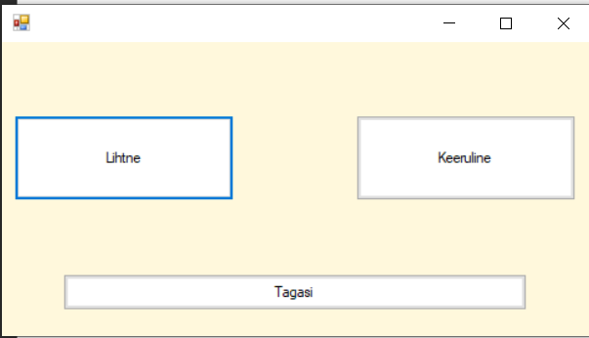

Kui valime esimese variandi, siis loome 4 kuni 4 ja siin peame leidma samad pildid. Kui meil on kõrini või ei saa hakkama, siis võime tagasi minna

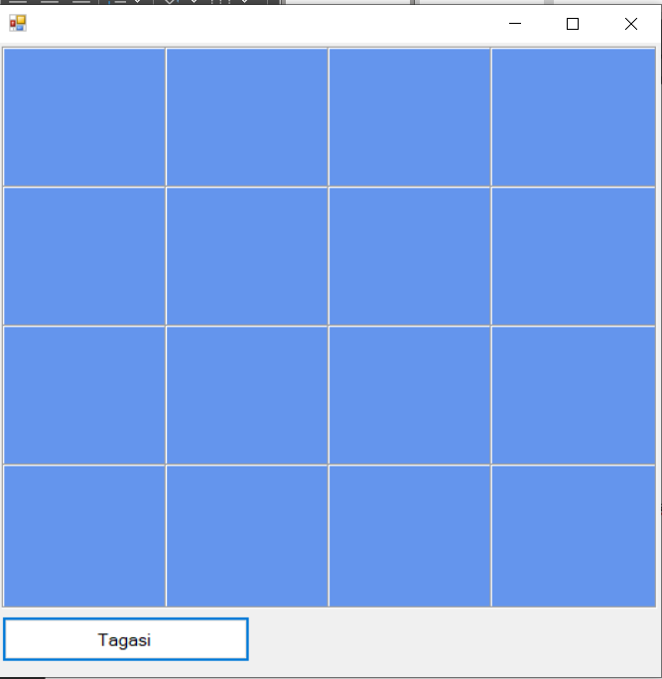

Kui oleme taseme lõpetanud, on meil õnnitlusaken ja siis on veel üks aken küsimus: "Mängi uuesti või mitte?"

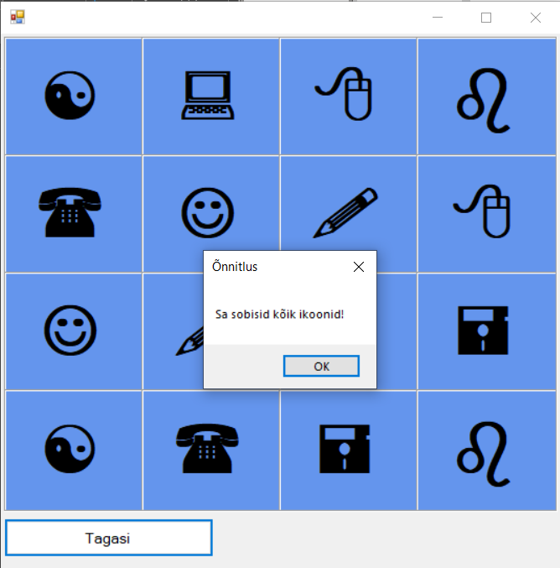

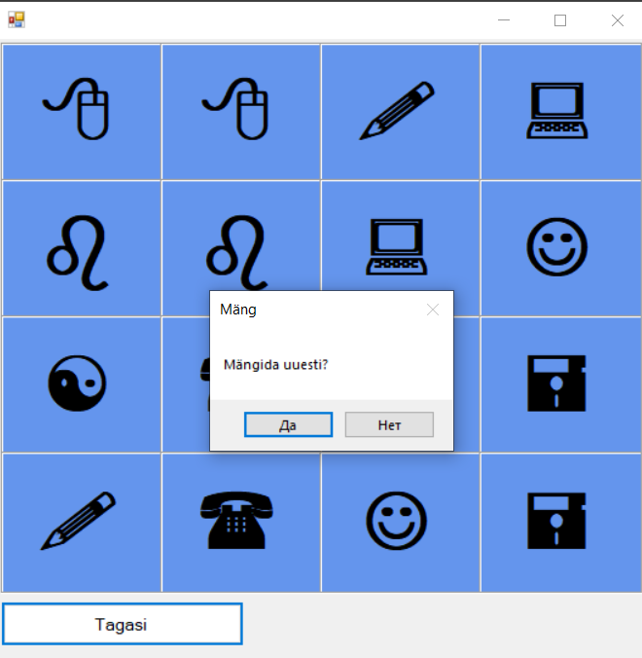

Kui valime teise võimaluse, luuakse 6 kuni 6 ja siin peame leidma samad pildid. Kui meil on kõrini või me ei saa seda teha, võime tagasi minna

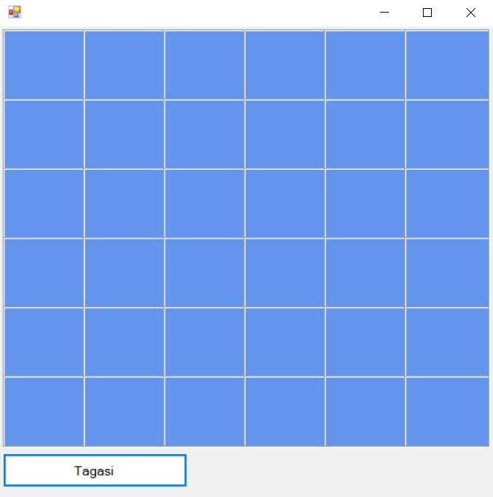

Ja seal saab olema, nagu ka esimeses variandis.

Kui kasutaja on kõik leidnud, ilmub aken õnnitlustega ja siis on küsimus "korda mängu või mitte"

# Mängijate table

Seal on ka mängijate tabel, kes kõik on registreeritud

